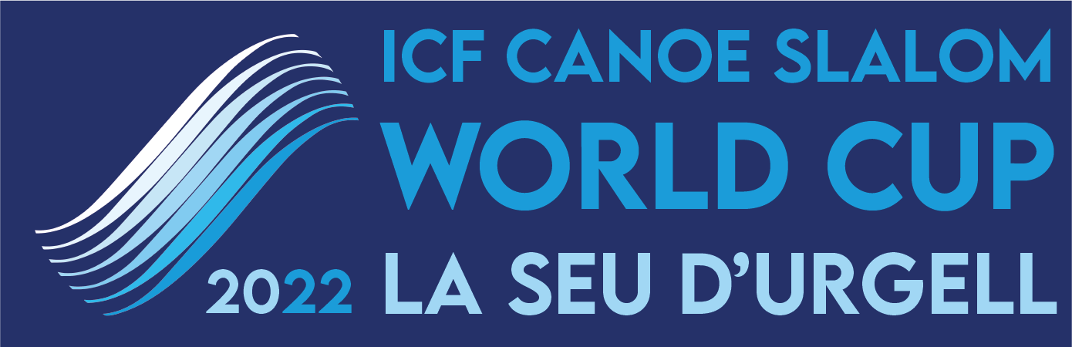

Nota de prensa 2/9/2022

La selecció espanyola despunta a les classificatòries de la Copa del Món Canoe Slalom 2022 de la Seu d'Urgell

El divendres 2 de setembre es van disputar les classificatòries de la darrera competició Canoe Slalom del calendari de la International Canoe Federation (ICF) a les instal·lacions olímpiques del Parc del Segre amb 230 palistes i 38 països en lliça.

Els esportistes de la selecció de la Reial Federació Espanyola de Piragüisme (RFEP) van destacar en aconseguir passar majoritàriament a les semifinals del cap de setmana destacant el 2n i 3r de Joan Crespo i Miquel Travé en caiac masculí (K1M), respectivament. També el 6è de la triple medallista olímpica Maialen Chourraut en dones (K1W)
Fotos: https://bit.ly/3AAY9sQ
Compactats TV (dissabte i diumenge):: https://mediapool.scoopa.com/

Gran ambient el que es respirava al Parc Olímpic del Segre en aquesta edició 2022 de la seva copa del Món amb totes les instal·lacions obertes al públic amb el que queda ja al record l'esdeveniment del 2021 sense públic a causa de les restriccions per pandèmia.

I en aquest context els esportistes de la RFEP van complir amb els seus objectius durnat la jornada classificatòria del divendres 2 de setembre i la majoria van aconseguir el passi per a les semifinals de la Copa del Món de Canoe Slalom a la Seu d'Urgell. En total van participar 11 palistes espanyols que van optar a 12 places (Miquel Travé competia a K1 i C1), dos olímpics, Maialen Chourraut i David Llorente, de les quals s'han aconseguit classificar en 10 d'aquestes places per a les semifinals del cap de setmana.

La cita esportiva continuarà dissabte amb les semifinals i finals de les modalitats de caiac de dones (K1W) i caiac d'homes (K1M); i diumenge es durà a terme la semifinal i final de canoa de dones (C1W) i canoa masculina (C1M). Divendres a la tarda també es disputarà la modalitat d'Extreme Kayak.

La selecció espanyola, molt forta en caiac
A la classificatòria femenina K1W Maialen Chourraut va demostrar, com ja va fer a la Copa del Món de Pau (França) la setmana passada en acabar 9è, que s'ha recuperat de l'operació d'espatlla que li van practicar al febrer aconseguint a la Seu el 6è millor crono a la classificatòria. També va entrar directa a les finals la catalana de Pons Laia Sorribes que va marcar el 15è millor crono. La vencedora d'aquesta sèrie va ser la incombustible australiana Jessica Fox, medallista olímpica quatre vegades i que ja ha guanyat les quatre proves anteriors d'aquesta edició de la Copa del Món 2022.

A K1M els espanyols van destacar amb dos resultats potentíssims de Joan Crespo, 2n, i Miquel Travé, 3r, que donen grans esperances de cara a les semifinals i finals de dissabte. També va tenir una destacable actuació Manuel Ochoa que va aconseguir també passi directe amb la 8a posició. El guanyador en homes va ser el txec Jiri Prskavec, doble medallista olímpic i actualment líder de la Copa del Món a falta de disputar la prova de la Seu.

Cinc palistes espanyols a les finals de canoa
Pel que fa a les classificatòries de canoa femenina i masculina es van disputar divendres a la tarda amb una meteorologia canviant però que no va afectar finalment les proves. A C1W les tres espanyoles seleccionades es van classificar de manera directa per a les semifinals que es disputaran diumenge. Miren Lazkano es va col·locar a la 7ª posició i les seves companyes de selecció Klara Olazabal i Ainhoa ​​Lameiro van ser la 12ª i 13ª, respectivament. La guanyadora en dones va ser de nou Jessica Fox que ostenta la 4a posició al circuit de Copa del Món d'aquesta modalitat.

Pel que fa als homes, Miquel Travé no va acusar l'esforç del matí a K1M i va aconseguir una passada directa a les semifinals de C1M de diumenge amb la 9a plaça. També es ficava el seu company de selecció Luis Fernández que va marcar el 16è millor temps. El vencedor de la classificatòria va ser l'eslovè Luka Bozic, actualment líder de la Copa del Món de l'especialitat després de les quatre proves disputades aquesta temporada 2022.

Les finals de la Copa del Món es podran veure a la televisió tant per Esport3 com per Teledeporte-RTVEPlay el cap de setmana a partir de les 12 h el dissabte i les 11.30 h el diumenge.

Pel que fa a l'Extreme Kayak (CSLX), esdeveniment en què els equips ja estan conformats competiran diumenge a la tarda Maialen Chourraut, Klara Olazabal, Olatz Arregui i Miren Lazkano (K1D) i David Llorente, Joan Crespo, Manu Ochoa i Miquel Travé ( K1H).

Informació per a TV:
Descàrrega Compactat TV Dissabte 3/9 i Diumenge 4/9:
Durant els dies de competició es podrà accedir al newsfeed dissabte 3 i diumenge 4, mitjançant el registre en aquest link: https://mediapool.scoopa.com/

El procés és molt senzill: només cal omplir el formulari i s'enviarà un correu electrònic per configurar el password.
Contingut disponible: caiac dissabte, canoa i Extreme Canoe Slalom diumenge. News (entre 2 i 3 minuts) amb la baixada dels guanyadors. Imatges (entre 5 i 6 minuts): entrevista del/a guanyador/a de l'or, curses a dicionals dels/de les guanyadors/es. Imatges de la cursa: cursa completa de l'or, plata i bronze per a cada final.
Més informació i horaris:
https://www.canoeicf.com/canoe-slalom-world-cup/la-seu-2022

Acreditacions premsa: https://www.canoeicf.com/canoe-slalom-world-cup/la-seu-2022/media

